Ik houd van mijn computer, mijn computer houdt van mij
Computers en RSI

De cd-rom is bedoeld voor kinderen vanaf groep 5.

Harrie de Duizendpoot
leidt de kinderen door de cd-rom
De cd-rom gaat over computers en welke invloed deze hebben op ons dagelijks leven. De komst van computers heeft veel teweeg gebracht. Niet alleen leuke dingen, maar ook minder leuke. Nu zijn er in Nederland al 1 miljoen mensen met RSI-klachten. En 2,5 miljoen mensen lopen risico om RSI te krijgen, waaronder kinderen.
De cd-rom begint met een korte geschiedenis van de computer. Daarna leren kinderen welke delen van het menselijk lichaam worden gebruikt bij het werken of spelen op de computer. Een verkeerde houding is de belangrijkste oorzaak van RSI-klachten. Daarom leren ze verantwoord om te gaan met de computer. Wat is de juiste werkhouding en hoe kunnen ze voor zichzelf opkomen?

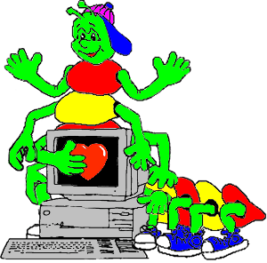

De cd-rom heeft relatie met de volgende methodes:
- nieuwe media
- oriëntatie op mens en wereld
  - natuuronderwijs
  - domein mensen, planten en dieren
  - gezond en redzaam gedrag
- leergebied overstijgende kerndoelen
  - zelfbeeld

